2022年度第120220020300071项社会评价意见建议整改调查报告
根据2022年市本级反馈意见表任务分解要求，我单位高度重视，并开展专项调查研究，现将调查情况报告如下:
一、整改事项
第120220020300071项（编号）：“柳州市柳城县六塘镇活动娱乐设施太少了，希望政府规划多点活动娱乐设施，当地还存在很多无证经营的儿童兴趣班机构，希望有关部门严管。”
二、调查时间及人员
调查时间：2023年4月19日
调查人员：罗淑辉
联系方式：18577280813
三、调查地点
六塘镇六塘街
四、调查对象
幼儿园兴趣班经营者
- 调查方式及结果
5月31日上午收到文件，经过打电话多方询问，现六塘有两个无证经营的儿童兴趣班，一个是北京神墨教育(六塘）教学点，主要是教口才和舞蹈，位置在六塘街前的一间二楼店铺，工作人员到现场后发现没有人在，门是锁好的，询问隔壁的门面说很久没有开门，然后找到负责人的电话号码，打电话过去询问说人在柳城上班，由于没有学生来报名，这个兴趣班今年已经没有开门经营。
第二个兴趣班没有任何招牌，也没有具体的地址和电话，主要是教舞蹈，经过询问群众，得知以前的位置在街中间的二楼两间门面，我们到了地方发现大门全部关着，拍门没有人回应，也没有写电话号码，隔壁门面人员也说不知道情况。
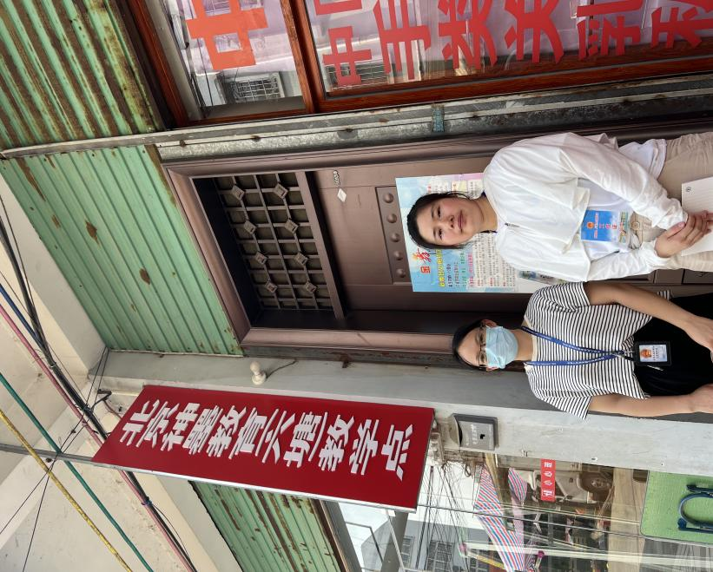
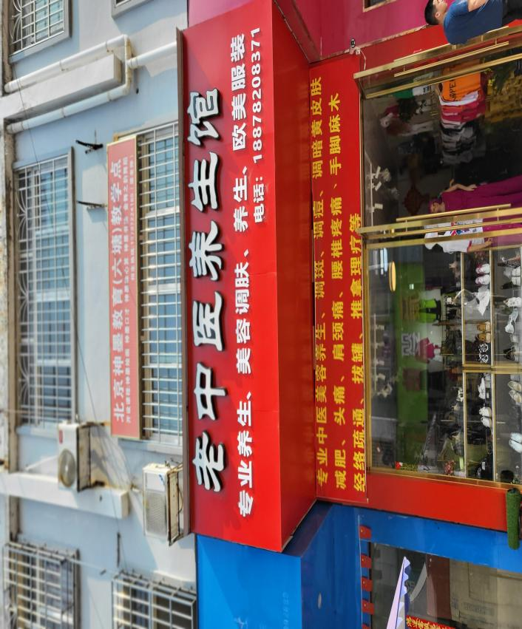

中共柳城县六塘镇人民政府（盖章）
2023年4月19日

